Schü -Üb : Faraday - konstante
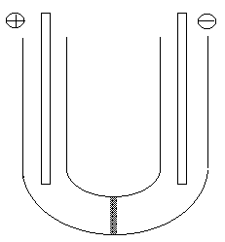

Das U-rohr wird mit einer 10% Na2SO4-Lösung gefüllt, mit Pt-elektroden versehen und bei ca. 10 Volt etwa 20 Min lang elektrolysiert. Die Stromstärke wird alle 15 sec notiert.
Danach werden die Lösungen in getrennte Gefäße ausgegossen,
das U-rohr und die Elektroden mit dest. Wasser abgespült. Das Spülwasser kommt auch in die entsprechenden Gefäße.
Messung

t/sec
I /A
t/sec
I /A
t/sec
I /A
Die entstandene Säure wird mit NaOH (0,1 M) titriert. (Verbrauch etwa 10 ml Lauge).

1) Schreibe die Reaktionsgleichung.
2) Berechne den Mittelwert der Stromstärke und die geflossene Ladungsmenge in A*sec.
3) Berechne aus der Titration die entstandene Menge Säure in Mol.
4) Berechne aus beiden Werten die Faraday-konstante.

Schü-Üb: ELOXAL-VERFAHREN
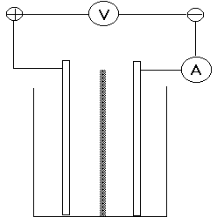
Plastik-trennung

Das gesäuberte Al-blech steht in einer verd. H2SO4, wird als (+) Pol geschaltet und bei einer Stromstärke von O.2 A mindestens 20 min lang vom Strom durchflossen.
1) Man nimmt das Al aus der Lösung, wäscht es gut mit Wasser ab
und vergleicht die Oberfläche mit unbehandeltem Al.
2) Das Al wird einige Minuten lang in eine Eosin-Lösung getaucht und anschließend gut gewaschen.
3) Andere Färbemöglichkeiten:
FeCl3 + K4Fe(CN)6 blau
Co-II-acetat + KMnO4 schwarz
PbCl-II-acetat + Na2CrO4 gelb
AgNO3 + Na2CrO4 rotbraun

Vergleich Batterie / Elektrolyse:
1) Redoxreaktion
2) freiwillig - erzwungen
3) eine umkehrbare Reaktion
-- Elektrolyse von CuCl2 ;
-- Galvanik ; Referat
-- Faraday-Gesetze
masse(ab) = J * t * 1/Wertig * 1/F

